Pranostiky na Vianoce

Aký je čas na Adama a Evy, také budú nasledujúce dni.
Keď je na Štedrý večer hmla, bude plané počasie.
Ak na sv. Štefana svietilo slnko, bude drahé ovocie.
Štedrý večer každému je milý, dá vraj pánboh vína, požehná v obilí.
Ak je na Štedrý deň jasný východ slnka, urodí sa jarné obilie.
Na Štedrý deň hviezdičky, ponesú vajíčka sliepočky.
Ak je na Štedrý deň vietor, bude malá úroda.
Keď je na Štedrý deň na nebi veľa hviezd, bude veľa zemiakov.
Ak padá na Štedrý deň sneh, urodí sa veľa vína.
Tvrdo a jasno na Štedrý deň, urodí sa veľa hrachu.¹

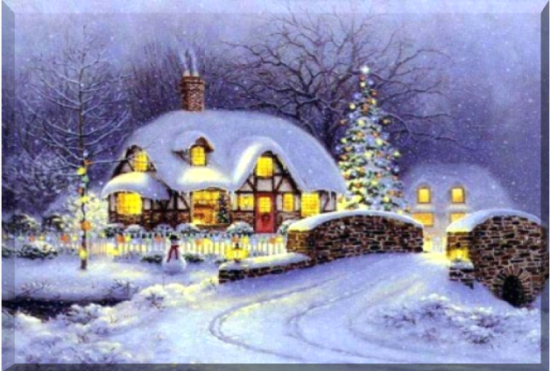

1. http://vianocezvyky.szm.com/VianocnePranostiky/indexPranostiky.htm

